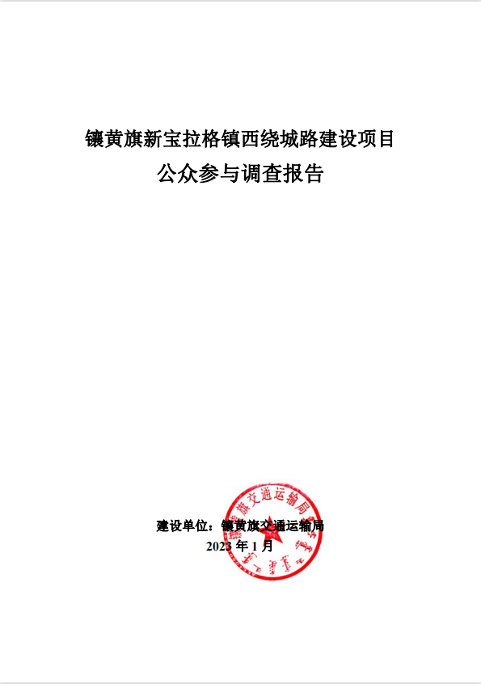

目录
1 概述 1
2 首次环境影响评价信息公开情况 2
2.1公开内容及日期 2
2.2公开方式 3
2.3公众意见情况 5
3 征求意见稿公示情况 5
3.1 公示内容及时限 5
3.2 公示方式 5
3.3查阅情况 9
4 其他公众参与情况 9
5 公众意见处理情况 9
6 其他 9

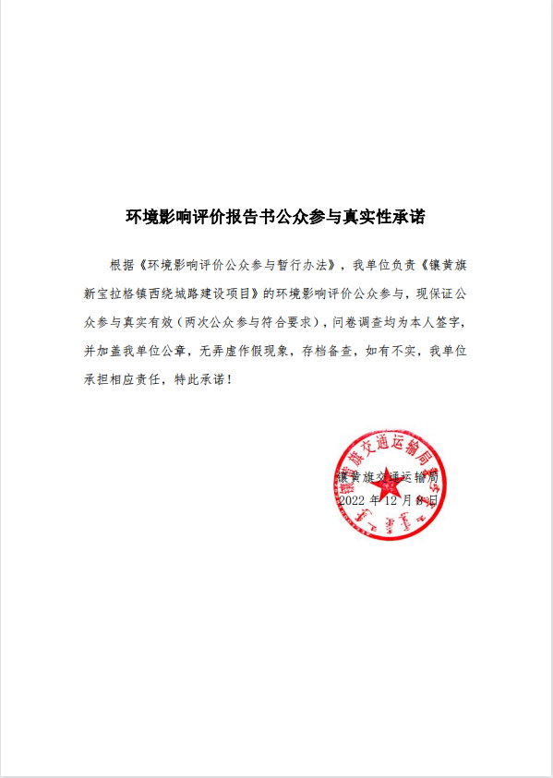

1 概述
根据《环境影响评价公众参与办法》（生态环境部令第 4 号）（以下简称《办法》）有关规定，为规范环境影响评价公众参与，保障公众环境保护知情权、参与权、表达权和监督权，镶黄旗新宝拉格镇西绕城路建设项目（以下简称“项目”）应进行环境影响评价公众参与工作。镶黄旗交通运输局（以下简称“项目建设单位”）依照《办法》中的规定，通过网络平台、媒体报纸、现场公告等分别开展了首次环境影响评价信息公开、征求意见稿公示，征求公众对项目环境影响评价相关意见，并认真对待收到的公众意见。
公众参与是建设项目与公众之间进行的双向交流，其目的是让公众了解本项目情况，可使公众充分表达他们的意见。通过公众参与，辨析公众关注的问题，有利于化解不同矛盾，制定合理的环保措施，使项目环境影响评价更具科学性、可行性。

2 首次环境影响评价信息公开情况

2.1公开内容及日期
根据《环境影响评价法》和《环境影响评价公众参与办法》（2019年1月1日施行）等法律和法规文件要求，建设单位对“镶黄旗新宝拉格镇西绕城路建设项目”环境影响评价相关事宜公告如下：
一、建设项目名称及概况
项目名称：镶黄旗新宝拉格镇西绕城路建设项目
拟建地点：镶黄旗新宝拉格镇、宝格达音高勒苏木
建设内容：项目起点与国道 511 K91+630 处相交，终点与国道 511 K81+780 处相交，路线总体走向为由南向北；项目技术标准采用二级公路，设计行车速度为80km/h，桥梁设计荷载标准：公路-Ⅰ级，路基宽度12.0m（行车道宽度 2×3.75m+2×0.75m 硬路肩+2×1.5m 土路肩）。
二、公众意见表的网络链接
http://www.mee.gov.cn/xxgk2018/xxgk/xxgk01/201810/t20181024_665329.html
四、提交公众意见表的方式和途径
在报告书征求意见稿编制过程中，公众可通过信函、传真、电子邮件等方式，在规定时间内向建设单位反馈意见并将填写的公众意见表等提交建设单位，反映与建设项目环境影响有关的意见和建议。公众提交意见时，应当提交有效的联系方式。
欢迎对本工程的环境保护问题提出意见或建议，谢谢！
五、建设单位情况
单位名称：镶黄旗交通运输局
通讯地址：锡林郭勒盟镶黄旗新宝拉格镇交通运输局
联系人： 王宏伟
联系电话：1516499 7130
六、环评报告书编制单位情况
环评单位：内蒙古绿洁环保有限公司
通讯地址：呼和浩特市新城区兴安北路与北二环交汇处1号商铺路西众和商务中心C座7层
联系人： 张工
联系电话：18847175286
七、公示时间
公众意见征询起止时间为2022年6月2日-2022年6月16日。
特此公告！
镶黄旗交通运输局
2022年6月2日

2.2公开方式
首次公示采用的公示方法为网络公示，本项目在环评互联网论坛进行公示，符合《环境影响评价公众参与办法》要求，同时发布了公众意见表，向公众告知有关本项目的信息。
2022年6月2日，项目建设单位在镶黄旗人民政府首次发布环境影响评价信息公示公告（网址：http://www.xlgl.gov.cn/xhqxxgkpt/xxgk/bmxxgk/zfznbm/jtysj/bmxxgkml_137951/202206/t20220608_2879907.html），截图见图1。
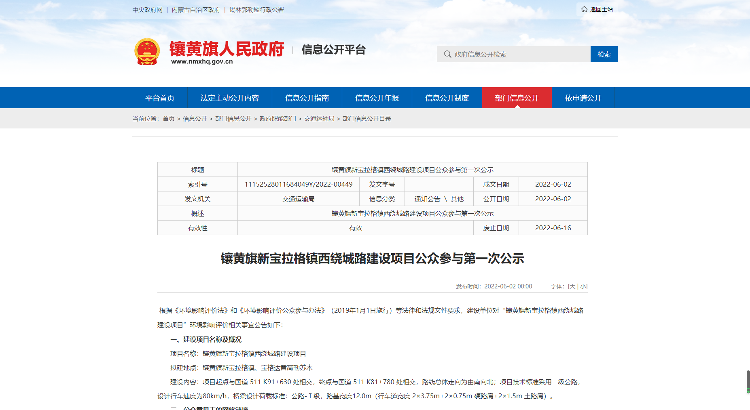
图1 一次公示截图

2.3公众意见情况
公示期间，项目建设单位未收到公众提出的项目环境影响评价相关意见。

3 征求意见稿公示情况

3.1 公示内容及时限
项目建设单位于2022年6月22日，开展项目环境影响报告书征求意见稿公示。分别在网络、报纸、敏感点进行第二次公示。

3.2 公示方式

3.2.1网络
本项目环境影响评价报告书初稿完成后，于2022年6月22日~2022年7月5日在网站上进行公示，公示截图如下。
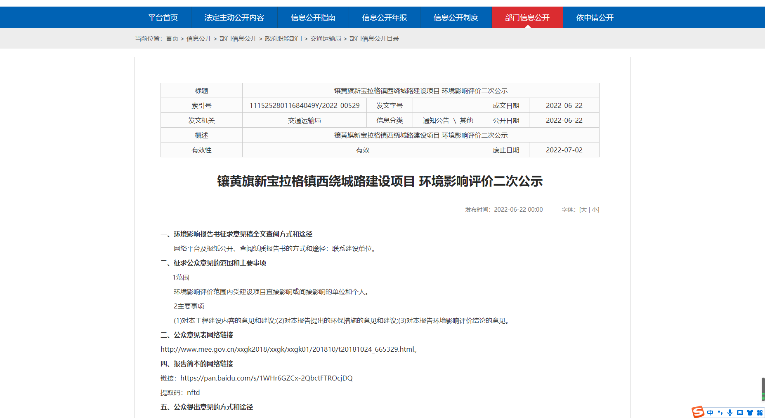
图2 二次公示截图

3.2.2报纸
本项目环境影响评价报告书初稿完成后在锡林郭勒日报上进行公示，公示截图如下：
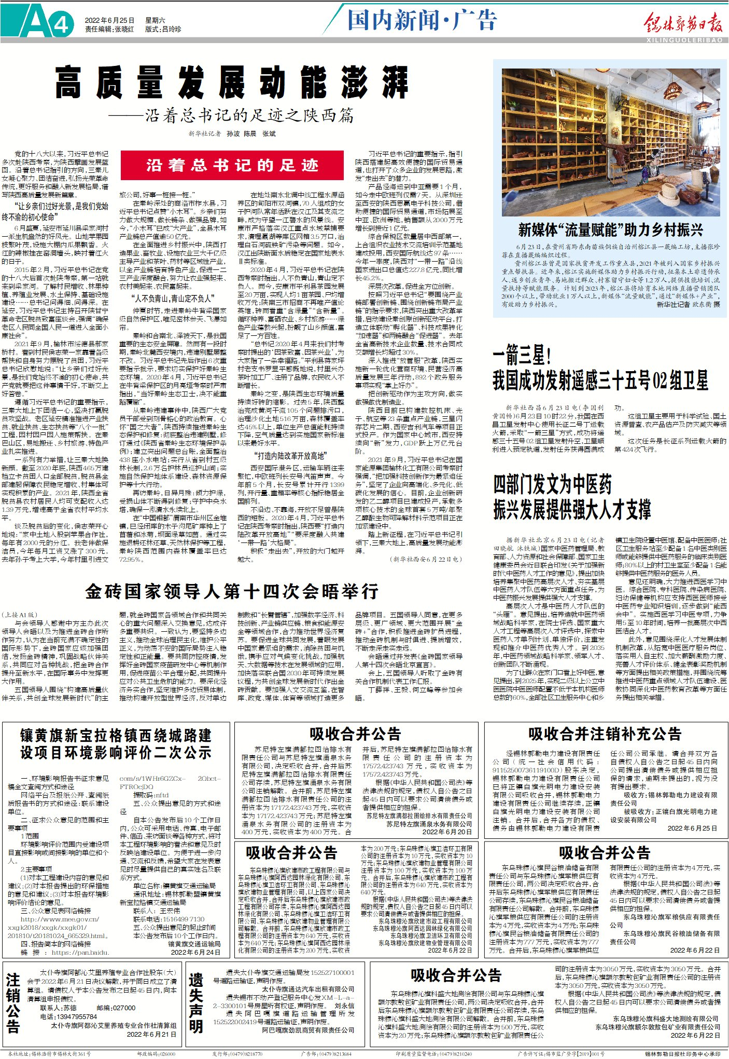
附图4 二次公示第一次报纸截图（2022.6.25）
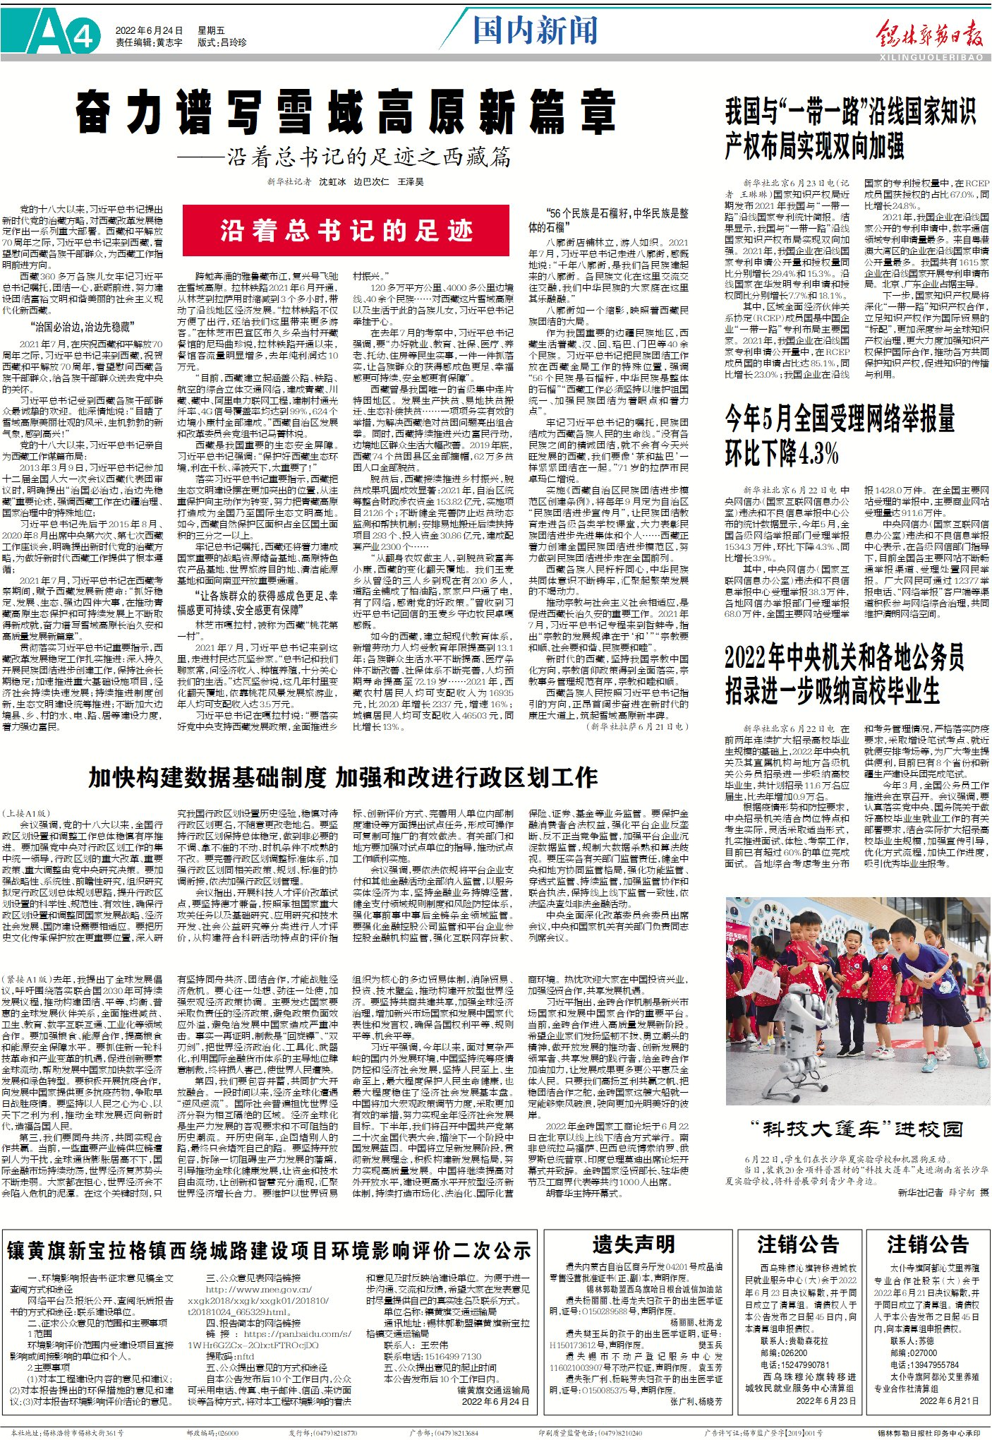
附图4 二次公示第二次报纸截图（2022.6.24）

3.2.3张贴
建设单位于2022年6月23日在附近路段及较近处城镇张贴了征求意见稿的信息公示（本项目评价范围不涉及敏感点），将环境影响报告书征求意见稿全文网络链接以及查阅纸质版报告书的方式和途径、公众提出意见的起止时间等信息进行了公布，收集了周边居民的意见和建议。

3.3查阅情况
2022年6月22日~2022年7月5日，在镶黄旗交通运输局设置专人接受社会公众查阅项目环境影响报告书，期间无人前来查阅，无反对意见。

4 其他公众参与情况
由于两次公示期间均未收到公众的反馈意见，未开展座谈会、专家论证会以及公众互动等深度公参工作。

5 公众意见处理情况
公示期间，项目建设单位未收到公众提出的项目环境影响评价相关意见。

6 其他
建设单位将两次公示信息、公众参与调查表以及环境影响评价报告书初稿存放于镶黄旗交通运输局，以供查备。
本次公众参与工程、公参范围、公参途径等均严格按照相关要求进行。无特殊需要说明的环节。

